Персональный сайт научного работника. Этап 1

Дисциплина: Операционные системы

Стариков Данила Андреевич

Содержание

# 1 Цель работы

Разместить на Github pages заготовки для персонального сайта.

# 2 Выполнение лабораторной работы

## 2.1 Установить необходимое программное обеспечение.

Для создания персонального сайта воспользовались генератором статических сайтов [Hugo](https://github.com/gohugoio/hugo/releases), скачали последнюю версию hugo_extended_0.110.0_Linux-64bit.tar.gz. (Рис. 1)

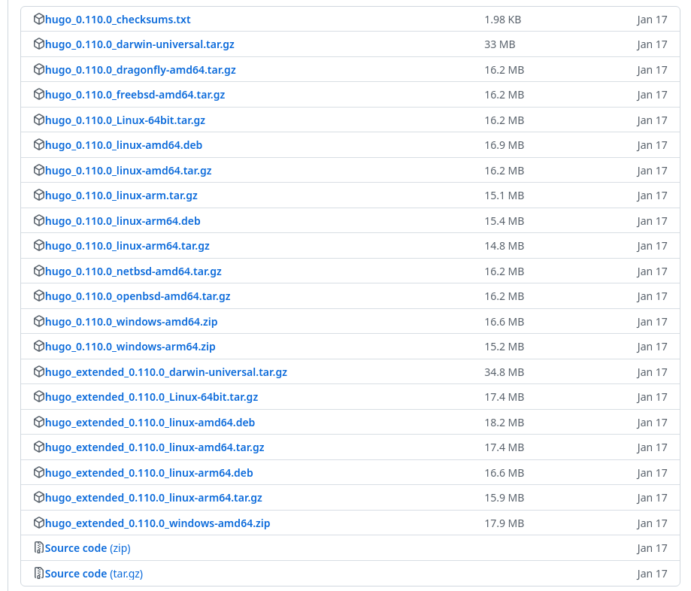

Рис. 1: Релизы Hugo.

Также для работы с Hugo необходимо установить компилятор языка программирования Go, это можно сделать в консоли по команде sudo dnf install go (Рис. 2).

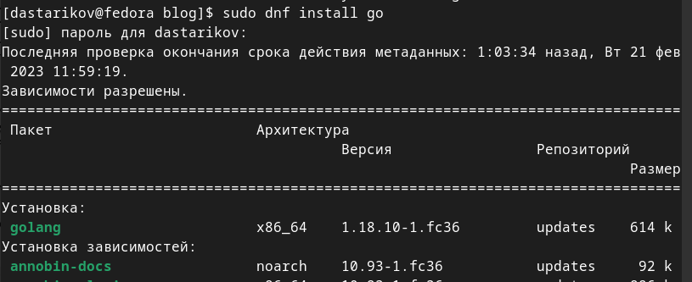

Рис. 2: Установка компилятора Go.

Скачанный архив Hugo распаковали (Рис. 3), исполняемый файл внутри переместили в каталог /usr/bin/ (Рис. 4), что дает возможность вызывать его в консоли по команде hugo, без необходимсти указывать полный путь к файлу.

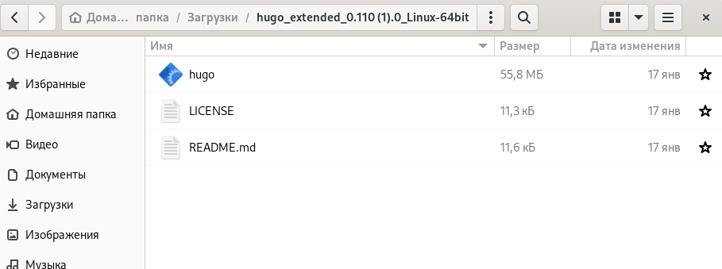

Рис. 3: Распакованный архив Hugo.

Рис. 4: Перенос исполняемого файла Hugo в /usr/bin.

Рис. 4: Перенос исполняемого файла Hugo в /usr/bin.

## 2.2 Создание репозитория по шаблону сайта

Скопировали репозиторий [шаблона](https://github.com/wowchemy/starter-hugo-academic) персонального сайта (Рис. 5), создали каталог /work/blog и клонировали созданный репозиторий (Рис. 6).

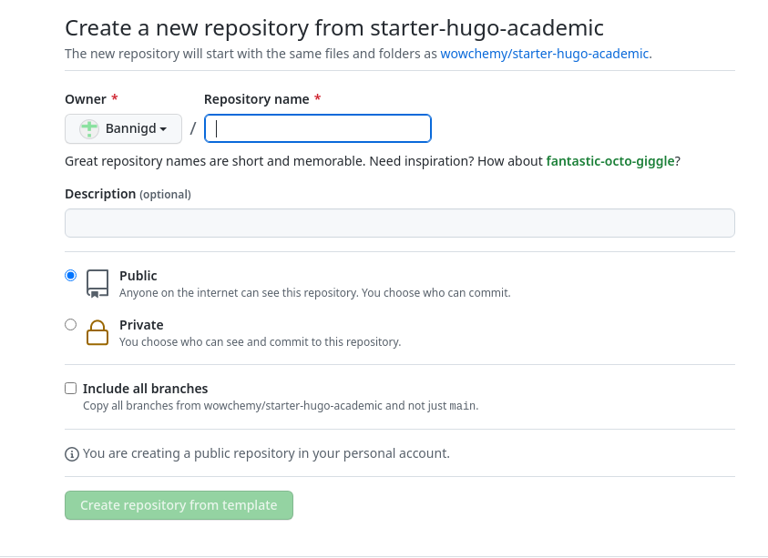

Рис. 5: Создание репозитория по шаблону.

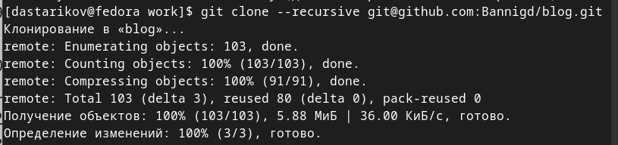

Рис. 6: Клонирование созданного репозитория.

Перешли в каталог blog и запустили команду hugo server, который создал сайт на локальном сервере (Рис. 7).

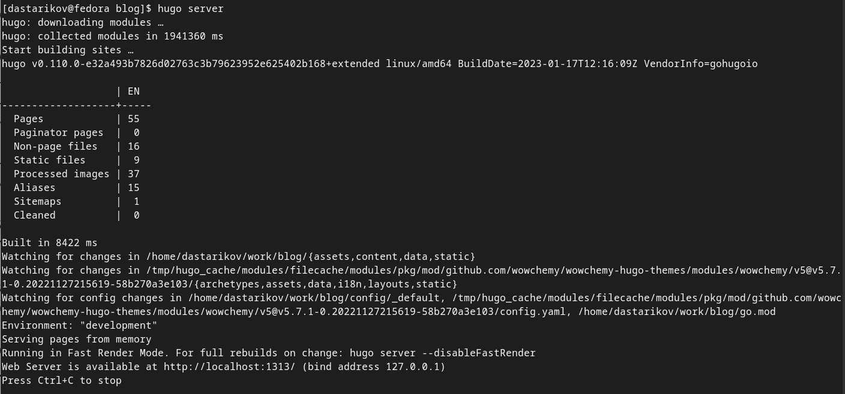

Рис. 7: Запуск локального сервера сайта.

## 2.3 Разместить заготовку сайта на Github pages.

Создали новый репозиторий на Github с названием Bannigd.github.io, который будет использоваться как персональный сайт. Также клонировали его в каталоге work, создали главную ветку командой git checkout -b main и добавили пустой файл README.md (Рис. 8)

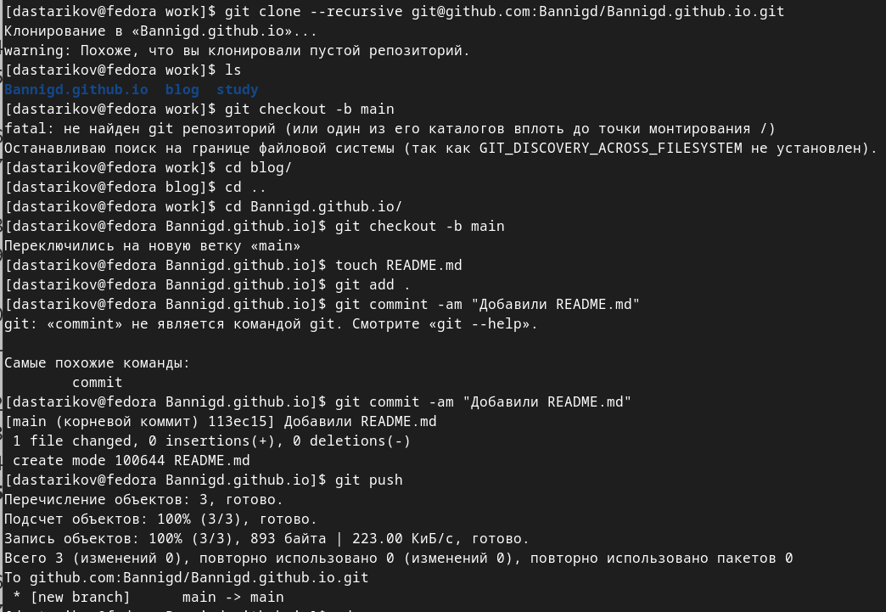

Рис. 8: Клонирование реозитория Bannigd.github.io и его настройка.

Вернулись в каталог blog и изменили файл .gitignore, закомментировав строку public/, чтобы эта папка загружалась в репозиторий (Рис. 9).

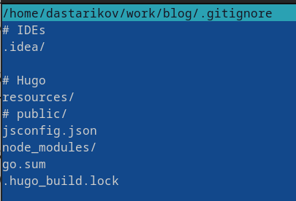

Рис. 9: Изменение файла .gitignore.

В каталоге blog сделали копию репозитория Bannigd.github.io с названием public (Рис. 10), что все изменения между ними будут синхронизироваться.

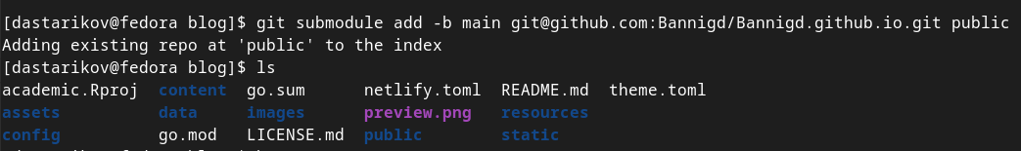

Рис. 10: Создание каталога public.

Запустили команду hugo, чтобы сгенерировать сайт в папке public (Рис. 11). Затем коммитим изменения (Рис. 12) и проверяем работоспособность сайта (Рис. 13).

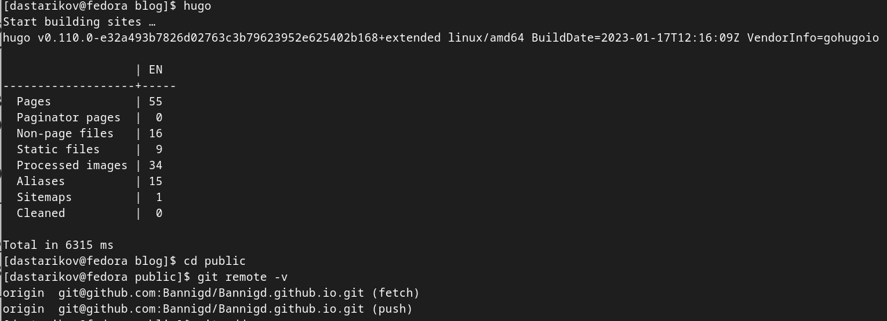

Рис. 11: Генерация сайта.

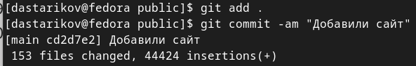

Рис. 12: Коммит изменений в репозиторий.



Рис. 13: Сайт размещен на Github Pages.

# 3 Выводы

В рамках первого этапа персонального проекта разместили заготовку для персонального сайта на Github Pages с помощью генератора статических сайто Hugo.